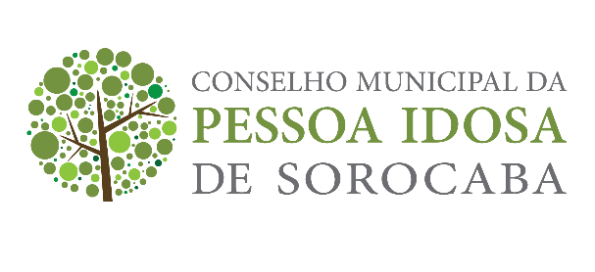
CONSELHO MUNICIPAL DA PESSOA IDOSA DE SOROCABA
ATA Nº49 – REUNIÃO EXTRAORDINÁRIA DO DIA 07/11/2021
Fl. 01
Aos sete dias do mês de novembro do ano de dois mil e vinte e um, o Conselho Municipal da Pessoa Idosa (CMPI) realizou uma reunião ordinária na qual estavam presentes: Edileine Gomes Pauletti (SEMES), Fabiana M. Dias da Silva (SECID), Gabrielle Gabriel Vieira (Representante da OAB), Janaína Diniz (Coordenadoria do Idoso – SECID), Marcos Aurélio de Souza Lensk (SEDETUR), Titulares Civis: Nilcea Guidolim Zamboni, Sérgio Marcos Oliveira, Luiz Eduardo dos Santos, Silvana Vieira, Maria Eugênia Filomena de Morais. No dia 7 de novembro de 2021 aconteceu a 46ª Reunião do Conselho Municipal da Pessoa Idosa de Sorocaba. A presidente Renata abre os trabalhos referindo-se à aprovação das atas anteriores (44ª e 45ª). Embora ainda estejam em atraso, será marcado um dia apenas para esse assunto. Ela explana também que, desde o início da pandemia, a atuação do conselho buscou colocar em dia toda a documentação do conselho, protocolando 37 ofícios na coordenadoria. A presidente menciona a morosidade no retorno dos ofícios. O vice-prefeito Fernando relatou que o sr. Galvão, Luciana e o secretário da cidadania demonstraram muito interesse na mudança da lei. O Conselheiro Luiz, que faz parte da Comissão de Visitas e Cadastramento de ILPs, recebeu uma única denúncia no mês de outubro, realizada por uma idosa interna da própria clínica. Durante a diligência, a referida idosa já não estava mais na clínica. Mesmo assim, a verificação foi cumprida. Diversas irregularidades foram apontadas e o conselho vai encaminhar ofício à Vigilância Sanitária e ao Ministério Público mencionando também que a clínica não está cadastrada no Conselho. Será encerrado o credenciamento das instituições junto ao conselho na competência 2021 no dia 30 de novembro.Sérgio explana o saldo bancário do CMPI no valor de R$2.078.000,00. Não houve doação no último mês. A Comissão de Projetos e Editais, formada por Sr. Sérgio, Edileine, Gabrielle, Nilcea e Renata não aprovou o projeto apresentado pela Dra. Maria Eugênia, que tem uma previsão de gasto de R$2.400.000,00, dos quais ela solicita que o CMPI invista 50% desse valor. Foi solicitado que ela fizesse uma nova proposta, com outro valor. Ao final dos trabalhos, foi acordado que será feito um ofício para a SECID para que seja apontada a maneira de adequar o projeto de lei para que o CMPI tenha acesso direto aos recursos financeiros a ele destinados. A coordenadora da SECID, Janaína, entregou os banners para a presidente. Foi aprovado o Edital de chamamento, a ser protocolado pelo conselheiro Sérgio, junto à SECID.

